# Этап№1

# ВВЕДЕНИЕ

В наше время уже сложно представить жизнь без информационных технологий. Информационные технологии проникли во все сферы деятельности. Поэтому в наши дни является очень актуальным создание программных продуктов, в особенности таких, как веб – приложение.

Целью данного курсового проекта является разработка регистрационной системы «Дистанционное обучение студента» для упрощения взаимодействия преподавателей и студентов.

# ОПИСАНИЕ ПРЕДМЕТНОЙ ОБЛАСТИ

Информационная система “Дистанционное обучение студента” содержит в себе таки подсистемы, как редактирование справочника преподавателей, редактирование справочника студентов, редактирование справочника предметов, редактирование справочника тестов, прохождение тестов, предоставление допуска к тестам студенту, просмотр результатов тестирования. Поддерживается три типа пользователей: администратор, преподаватель и студент. Администратор осуществляет поддержку справочников преподавателей и студентов. Студент может проходить тестирование доступных ему тестов, а также просматривать результаты и доступную ему литературу. Преподаватель осуществляет поддержку справочника тестов и предметов, а также предоставляет доступ к тестам студентам, просматривает результаты тестирования, и осуществляет поддержку справочника литературы. Доступ в гостевом режиме невозможен.

## СЛОВАРЬ ПРЕДМЕТНОЙ ОБЛАСТИ

ИС - “ДОС” (Дистанционное обучение студента) представляет собой сервис для дистанционного обучения, прохождения тестов и т.д.

Администратор– лицо, отвечающее за поддержку справочника преподавателей и студентов.

Студент – лицо, заинтересованное в обучении, прохождении тестов и просмотре необходимой литературы.

Преподаватель – лицо, отвечающее за поддержку справочника предметов, тестов и литературы, а также предоставляющее доступ к тестам и анализирующее результаты.

Тест –некоторый набор вопросов, с вариантами ответов для оценки знаний студента.

Справочник – набор данных определённой области (студентов, преподавателей, литературы, тестов).

Предмет – определённая дисциплина которая содержит необходимый знания в определённой области.

Прохождение теста – Действие, после которого студент получает оценку.

Доступ – Необходимый критерий для просмотра определённых полей.

## СЦЕНАРИЙ ВЗАИМОДЕЙСТВИЯ ПОЛЬЗОВАТЕЛЕЙ С СИСТЕМОЙ

Взаимодействие пользователей с системой осуществляется посредствам интернет браузера.

Каждый пользователь имеет определенную роль, которая определяет его возможности. Можно выделить следующие роли и их возможности:

Администратор

* Редактирование справочника преподавателей

(Добавление, удаление, редактирование)

* Редактирование справочника студентов

(Добавление, удаление, редактирование)

Студент

* Прохождение тестов

(просмотр информации, запуск теста)

* Просмотр литературы

Преподаватель

* Редактирование справочника тестов

(Добавление, удаление, редактирование)

* Редактирование справочника предметов

(Добавление, удаление, редактирование)

* Предоставление доступа к тесту студентам
* Просмотр результатов тестирования
* Редактирование справочника литературы

(Добавление, удаление)

Незарегистрированный пользователь

* Авторизоваться
* Зарегистрироваться

Также, каждый зарегистрированный пользователь имеет возможность авторизоваться в системе и выйти из своего аккаунта.

**ДИАГРАММА ПРЕЦЕДЕНТОВ**

Расширенное описание прецедентов:

**Название:** «Добавить преподавателя»

**Действующее лицо:** «Администратор»

**Предусловие:** Пользователь зарегистрирован и авторизован в ИС “Дистанционное обучение студента”.

**Основной поток:**

1. Пользователь открывает форму (окно приложения), отображающую необходимые поля для заполнения информации о пользователе с ролью “Преподаватель”.
2. Пользователь заполняет форму и создает нового пользователя с ролью “Преподаватель”.

**Альтернативный поток:** данные заполнены некорректно.

1. Пользователь должен проверить все поля на правильность заполнения, исправить ошибки и отправить форму повторно.

**Постусловие:** Новый пользователь с ролью “Преподаватель” создан.

**Название:** «Редактировать информацию о преподавателе»

**Действующее лицо:** «Администратор»

**Предусловие:** Пользователь зарегистрирован и авторизован в ИС “Дистанционное обучение студента”.

**Основной поток:**

1. Пользователь открывает форму (окно приложения), отображающую необходимые поля для редактирования информации о пользователе с ролью “Преподаватель”.
2. Пользователь редактирует необходимую информацию о выбранном пользователе с ролью “Преподаватель”.

**Альтернативный поток:** данные заполнены некорректно.

1. Пользователь должен проверить все поля на правильность заполнения, исправить ошибки и отправить форму повторно.

**Постусловие:** Пользователь с ролью “Преподаватель” изменён.

**Название:** «Удалить преподавателя»

**Действующее лицо:** «Администратор»

**Предусловие:** Пользователь зарегистрирован и авторизован в ИС “Дистанционное обучение студента”.

**Основной поток:**

1. Пользователь открывает форму (окно приложения), и удаляет выбранного пользователя с ролью “Преподаватель”.

**Постусловие:** Выбранный пользователь с ролью “Преподаватель” удалён.

**Название:** «Добавить студента»

**Действующее лицо:** «Администратор»

**Предусловие:** Пользователь зарегистрирован и авторизован в ИС “Дистанционное обучение студента”.

**Основной поток:**

1. Пользователь открывает форму (окно приложения), отображающую необходимые поля и поля для заполнения информации о пользователе с ролью “Студент”.
2. Пользователь заполняет форму и создает нового пользователя с ролью “Студент”.

**Альтернативный поток:** данные заполнены некорректно.

1. Пользователь должен проверить все поля на правильность заполнения, исправить ошибки и отправить форму повторно.

**Постусловие:** Новый пользователь с ролью “Студент” создан.

**Название:** «Редактировать информацию о студенте»

**Действующее лицо:** «Администратор»

**Предусловие:** Пользователь зарегистрирован и авторизован в ИС “Дистанционное обучение студента”.

**Основной поток:**

1. Пользователь открывает форму (окно приложения), отображающую необходимые поля для редактирования информации о пользователе с ролью “Студент”.
2. Пользователь редактирует необходимую информацию о выбранном пользователе с ролью “Студент”.

**Альтернативный поток:** данные заполнены некорректно.

1. Пользователь должен проверить все поля на правильность заполнения, исправить ошибки и отправить форму повторно.

**Постусловие:** Пользователь с ролью “Преподаватель” изменён.

**Название:** «Удалить студента»

**Действующее лицо:** «Администратор»

**Предусловие:** Пользователь зарегистрирован и авторизован в ИС “Дистанционное обучение студента”.

**Основной поток:**

1. Пользователь открывает форму (окно приложения), и удаляет выбранного пользователя с ролью “Студент”.

**Постусловие:** Выбранный пользователь с ролью “Студент” удалён.

**Название:** «Добавить тест»

**Действующее лицо:** «Преподаватель»

**Предусловие:** Пользователь зарегистрирован и авторизован в ИС “Дистанционное обучение студента”.

**Основной поток:**

1. Пользователь открывает форму (окно приложения), необходимые поля создания и поля для заполнения при создании теста.
2. Пользователь заполняет форму и создает новый тест.

**Альтернативный поток:** данные заполнены некорректно.

1. Пользователь должен проверить все поля на правильность заполнения, исправить ошибки и отправить форму повторно.

**Постусловие:** Новый тест создан.

**Название:** «Редактировать тест»

**Действующее лицо:** «Преподаватель»

**Предусловие:** Пользователь зарегистрирован и авторизован в ИС “Дистанционное обучение студента”.

**Основной поток:**

1. Пользователь открывает форму (окно приложения), необходимые поля для редактирования теста.
2. Пользователь редактирует выбранный тест.

**Альтернативный поток:** данные заполнены некорректно.

1. Пользователь должен проверить все поля на правильность заполнения, исправить ошибки и отправить форму повторно.

**Постусловие:** Выбранный тест отредактирован.

**Название:** «Удалить тест»

**Действующее лицо:** «Преподаватель»

**Предусловие:** Пользователь зарегистрирован и авторизован в ИС “Дистанционное обучение студента”.

**Основной поток:**

1. Пользователь открывает форму (окно приложения и удаляет выбранный тест.

**Постусловие:** Выбранный тест отредактирован.

**Название:** «Добавить предмет»

**Действующее лицо:** «Преподаватель»

**Предусловие:** Пользователь зарегистрирован и авторизован в ИС “Дистанционное обучение студента”.

**Основной поток:**

1. Пользователь открывает форму (окно приложения), необходимые поля создания и поля для заполнения при создании предмета.
2. Пользователь заполняет форму и добавляет новый предмет.

**Альтернативный поток:** данные заполнены некорректно.

1. Пользователь должен проверить все поля на правильность заполнения, исправить ошибки и отправить форму повторно.

**Постусловие:** Новый предмет добавлен.

**Название:** «Редактировать предмет»

**Действующее лицо:** «Преподаватель»

**Предусловие:** Пользователь зарегистрирован и авторизован в ИС “Дистанционное обучение студента”.

**Основной поток:**

1. Пользователь открывает форму (окно приложения), необходимые поля для редактирования предмета.

2. Пользователь редактирует выбранный предмет.

**Альтернативный поток:** данные заполнены некорректно.

1. Пользователь должен проверить все поля на правильность заполнения, исправить ошибки и отправить форму повторно.

**Постусловие:** Выбранный предмет отредактирован.

**Название:** «Удалить предмет»

**Действующее лицо:** «Преподаватель»

**Предусловие:** Пользователь зарегистрирован и авторизован в ИС “Дистанционное обучение студента”.

**Основной поток:**

1. Пользователь открывает форму (окно приложения), и удаляет выбранный предмет.

**Постусловие:** Выбранный предмет удалён.

**Название:** «Предоставление доступа к тесту студентам»

**Действующее лицо:** «Преподаватель»

**Предусловие:** Пользователь зарегистрирован и авторизован в ИС “Дистанционное обучение студента”.

**Основной поток:**

1. Пользователь открывает окно приложения, отображающую форму предоставления доступа к тесту определённым студентам.
2. Пользователь заполняет форму и предоставляет доступ выбранным студентам.

**Альтернативный поток:** данные заполнены некорректно.

1. Пользователь должен проверить все поля на правильность заполнения, исправить ошибки и отправить форму повторно.

**Постусловие:** Выдан доступ к определённому тесту определённым студентам.

**Название:** «Просмотр результатов тестирования»

**Действующее лицо:** «Преподаватель»

**Предусловие:** Пользователь зарегистрирован и авторизован в ИС “Дистанционное обучение студента”.

**Основной поток:**

1. Пользователь открывает форму (окно приложения), отображающую таблицу выбора определённого теста.
2. Пользователь выбирает из таблицы нужный предмет или вводит название теста, и получает информацию о результате тестирования.

**Постусловие:** Получена информация о результатах тестирования.

**Название:** «Запуск теста»

**Действующее лицо:** «Студент»

**Предусловие:** Пользователь зарегистрирован и авторизован в ИС “Дистанционное обучение студента”.

**Основной поток:**

1. Пользователь открывает форму (окно приложения), отображающую таблицу выбора доступных ему тестов.
2. Пользователь выбирает из таблицы нужный тест.
3. Открывается форма заполнения определённых полей и выбора определённых ответов.

**Альтернативный поток:** выбран неправильный ответ.

1. Пользователь может вернуться к нужному вопросу, и исправить ответ.

**Постусловие:** Выбранный тест пройден.

**Название:** «Просмотр информации о тесте»

**Действующее лицо:** «Студент»

**Предусловие:** Пользователь зарегистрирован и авторизован в ИС “Дистанционное обучение студента”.

**Основной поток:**

1. Пользователь открывает форму (окно приложения), отображающую таблицу выбора определённого теста.
2. Пользователь выбирает из таблицы нужный тест или вводит название предмета, и получает информацию о выбранном тесте.

**Альтернативный поток:** данные заполнены некорректно.

1. Пользователь должен проверить все поля на правильность заполнения, исправить ошибки и отправить форму повторно.

**Постусловие:** Получена информация о выбранном тесте.

**Название:** «Добавить литературу»

**Действующее лицо:** «Преподаватель»

**Предусловие:** Пользователь зарегистрирован и авторизован в ИС “Дистанционное обучение студента”.

**Основной поток:**

1. Пользователь открывает форму (окно приложения), необходимые поля для заполнения при добавлении литературы.
2. Пользователь заполняет форму и добавляет литературу.

**Альтернативный поток:** данные заполнены некорректно.

1. Пользователь должен проверить все поля на правильность заполнения, исправить ошибки и отправить форму повторно.

**Постусловие:** Литература добавлена.

**Название:** «Удалить литературу»

**Действующее лицо:** «Преподаватель»

**Предусловие:** Пользователь зарегистрирован и авторизован в ИС “Дистанционное обучение студента”.

**Основной поток:**

1. Пользователь открывает форму (окно приложения), и удаляет выбранную литературу

**Постусловие:** Выбранная литература удалена.

**Название:** «Просмотр литературы»

**Действующее лицо:** «Студент»

**Предусловие:** Пользователь зарегистрирован и авторизован в ИС “Дистанционное обучение студента”.

**Основной поток:**

1. Пользователь открывает форму (окно приложения), отображающую таблицу выбора определённой литературы.
2. Пользователь выбирает из таблицы нужный предмет или вводит название литературы, и получает выбранную литературу.

**Альтернативный поток:** данные заполнены некорректно.

1. Пользователь должен проверить все поля на правильность заполнения, исправить ошибки и отправить форму повторно.

**Постусловие:** Получена выбранная литература.

Диаграмма прецедентов представлена на Рисунке 1.

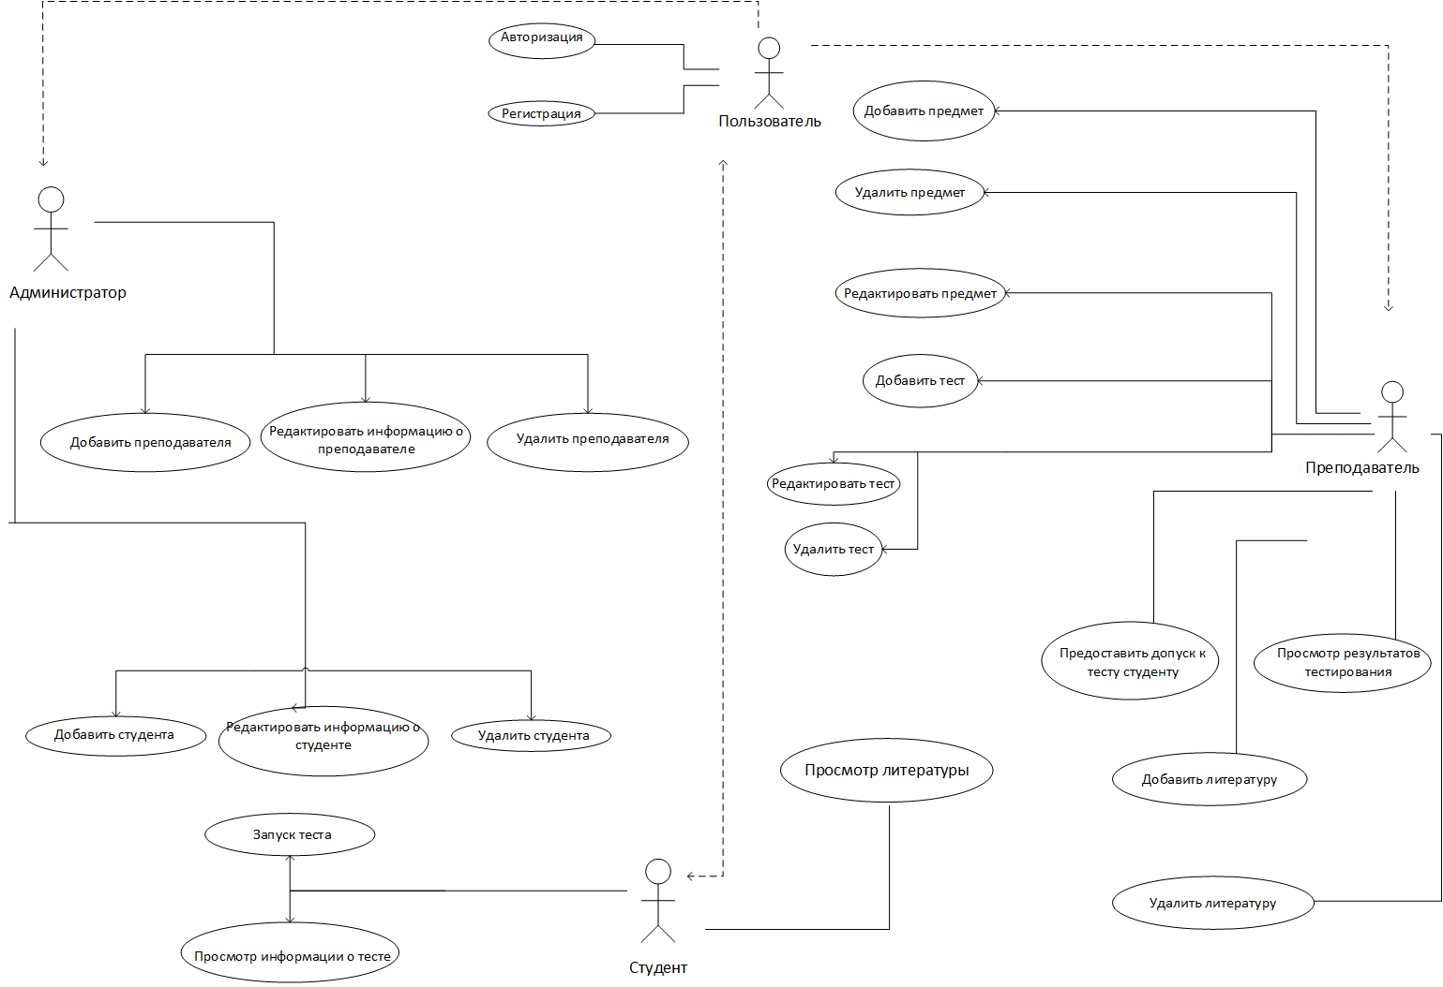

Рисунок 1. Диаграмма прецедентов

**Этап№2**

**Диаграмма классов:**

Описание диаграммы классов:

1. Пользователь

- Идентификатор (ID_user)

- Группа пользователя (User_Group)

- Имя (User_Name)

-Фамилия(User_Surname)

-Отчество(User_Patronymic)

- Дата рождения (User_Birthdate)

-Телефон(User_Phone)

-Email(User_Email)

1. Администратор (наследуется от «Пользователь»)

+Создание(Create)

+ Изменение(Update)

+Удаление(Delete)

1. Студент (наследуется от «Пользователь»)

-Институт(Student_Institute)

-Группа(Student_Group)

-Номер группы(Student_Group_Number)

+ Просмотр предметов(Show_Subjects)

+ Выбор предмета(Select_Subject)

+ Выбор теста(Select_Test)

+Запуск теста(Stat_Test)

+Показать оценки(Show_Grades)

1. Преподаватель (наследуется от «Пользователь»)

-Кафедра(Student_Institute)

+Создание(Create)

+ Изменение(Update)

+Удаление(Delete)

+Предоставить доступ(Give_Access)

+Статистика оценок(Stat_Results)

1. Библиотека

- Идентификатор (ID_Book)

- Автор (Book_Author)

- Название (Book_Name)

- Предмет (Book_Subject)

1. Тест

- Идентификатор (ID_Test)

- Предмет (Test_Subject)

- Название(Test_Name)

- Номер (Test_Number)

1. Тест

- Идентификатор (ID_Subject)

- Название(Subject_Name)

- Лектор (Subject_Lecturer)

Диаграмма классов представлена на Рисунке 2.

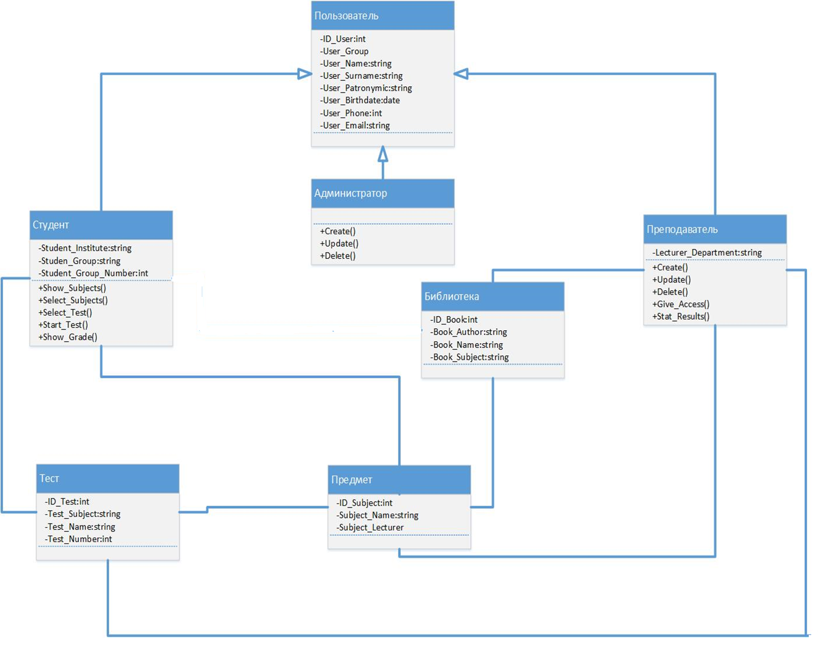

Рисунок 2. Диаграмма классов.

Диаграмма состояний представлена на Рисунках 3-4.

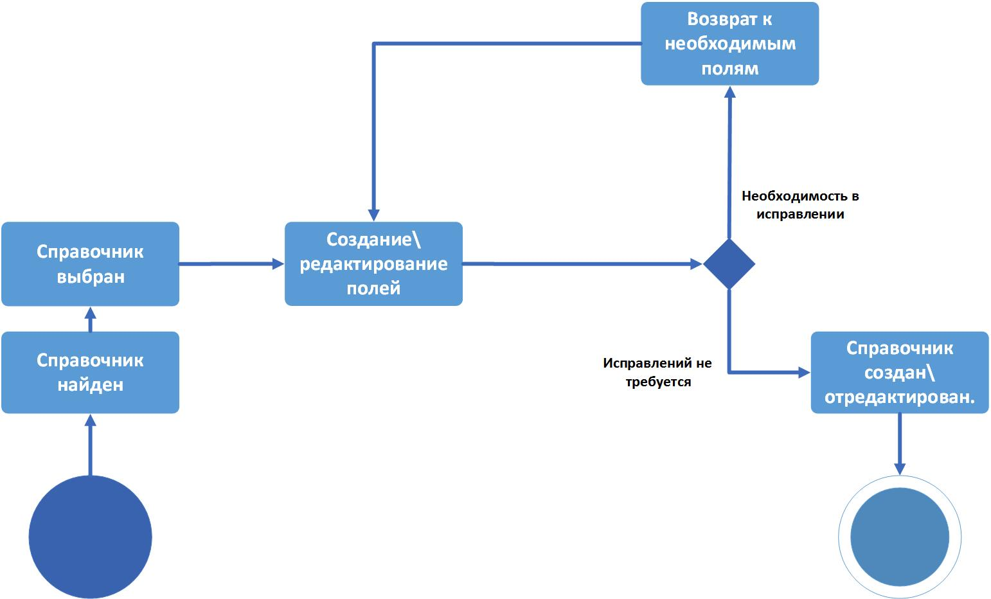

Рисунок 3. Диаграмма состояний объектов “Справочник”.

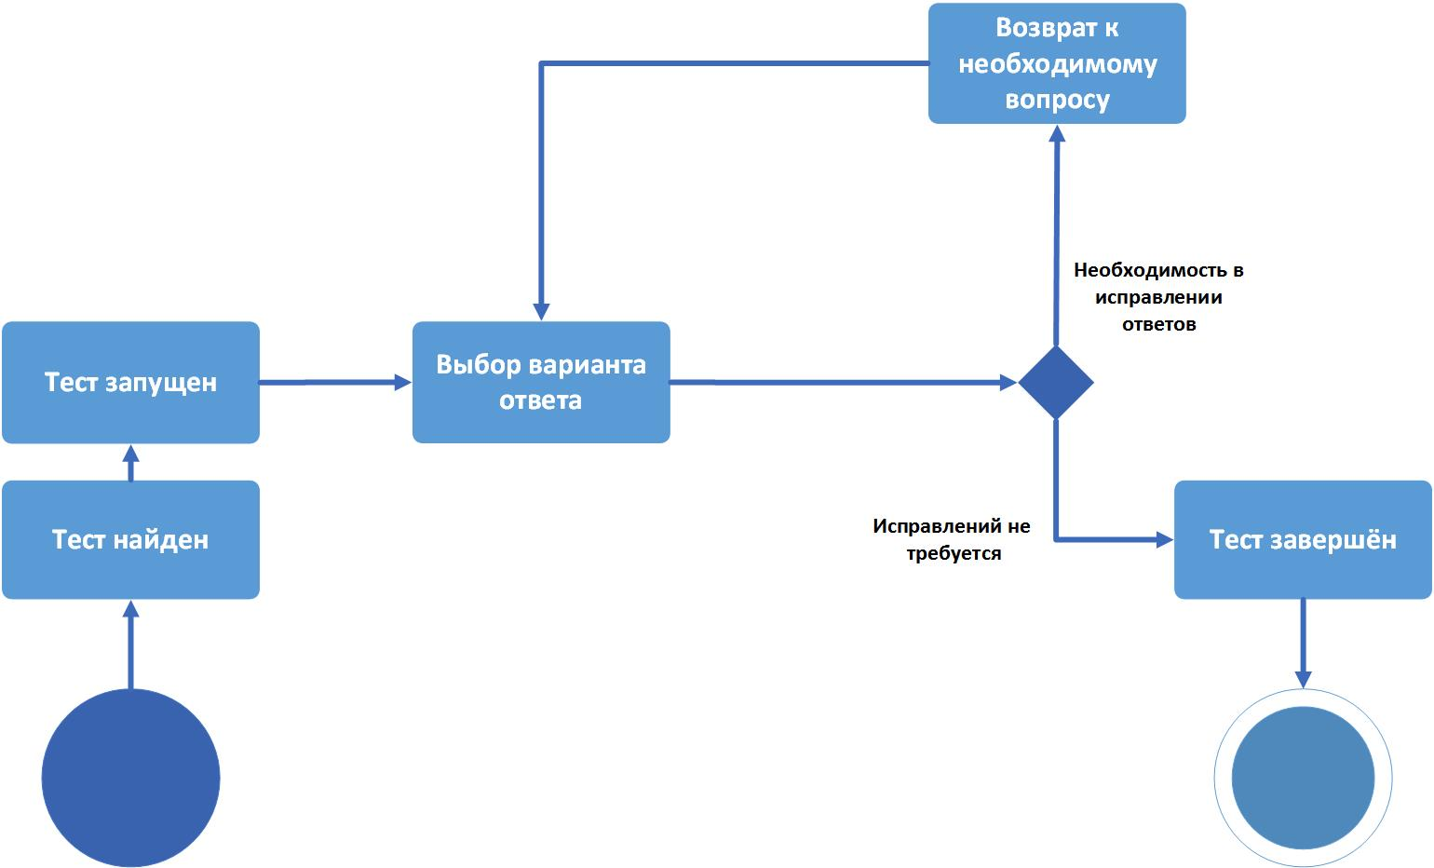

Рисунок 4. Диаграмма состояний объектов “Справочник”.

Диаграмма последовательностей представлена на Рисунке 5.

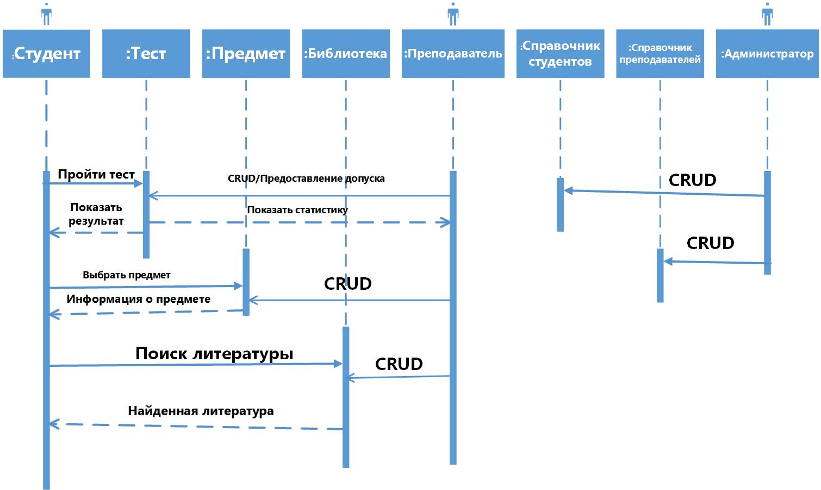

Рисунок 5. Диаграмма последовательностей.